POZIV ZA MEDIJE

Federalno ministarstvo okoliša i turizma predstavlja online platformu za dodjeljivanje certifikata Safe Travels
Obavještavamo vas da će se u utorak, 28.12.2021. godine, sa početkom u 11 sati, održati konferencija za medije Federalnog ministarstva okoliša i turizma, na kojoj će se predstavnicima medija obratiti ministrica Edita Đapo, Karl Wurster, direktor Ureda za ekonomski razvoj USAID/BiH i Raisa Ratković, članica Uprave HOLDINA d.o.o., prve kompanije u FBiH koje je stekla Safe Travels certifikat.
Na konferenciji za medije, koja će se održati u prostorijama Vlade Federacije Bosne i Hercegovine (Hamdije Čemerlića br. 2, Sarajevo), bit će predstavljena online platforma za dodjeljivanje certifikata Safe Travels kompanijama i organizacijama u FBiH. Nakon predstavljanja ove platforme ministrica Edita Đapo će medijima predstaviti rezultate rada Federalnog ministarstva okoliša i turizma u proteklih 12 mjeseci.
Svi mediji su pozvani da prisustvuju događaju.
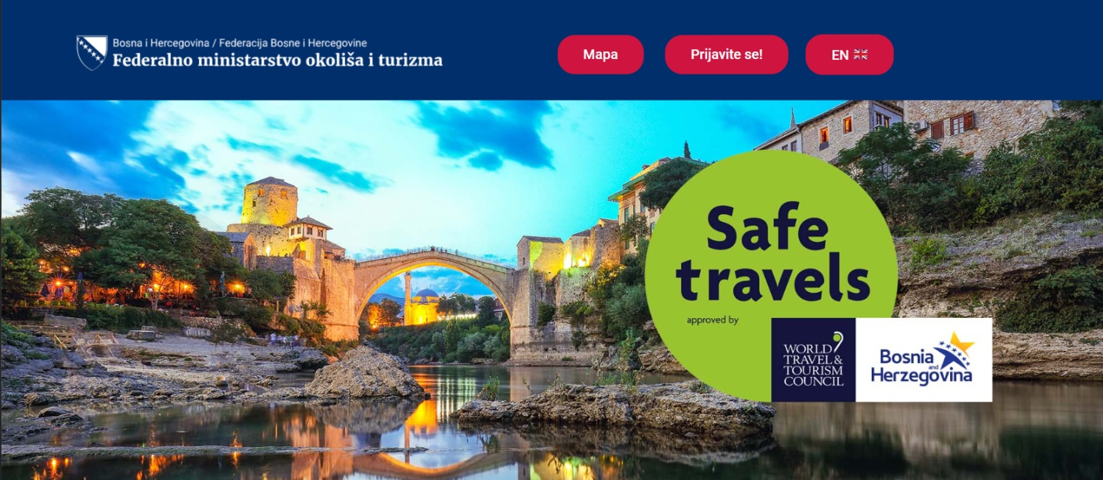

Više informacija o SafeTravels platformi
Platforma (https://safetravels.turizambih.ba/) je razvijena je uz podršku projekta USAID Turizam, a pored instrukcija za sticanje Safe Travels certifikata sadrži i mapu te tabelarni prikaz svih kompanije kojima je certifikat prethodno dodijeljen. Platformu će predstaviti Edita Đapo, federalna ministrica okoliša i turizma. Nakon što su entitetske vlade u Bosni i Hercegovine usvojile Smjernice i protokole za zdrastvenu zaštitu od COVID-19 u turizmu, Svjetska organizacija za putovanja i turizam (WTTO) Bosni i Hercegovini je dodijelila certifikat Safe Travels („Sigurna putovanja“), koji je razvijen s ciljem optimizacije napora globalnog turističkog sektora da povrati povjerenje putnika i osigura koordinaciju aktera iz javnog i privatnog sektora u ovoj oblasti. Na temelju ovih smjernica i protokola, projekt USAID Turizam razvio je 23 specijalizirana online kursa na edukativnoj platformi Turizam Academy (https://academy.turizambih.ba), čijim pohađanjem radnici u sektoru turizma mogu steći individualizirane certifikate. Uspostavljanjem nove online platforme, stvorena je mogućnost da Safe Travels certifikat bude dodijeljen kompanijama i organizacijama čiji uposlenici su završili odgovarajuće kurseve na Turizam Academy, te naj ta način doprinesu vraćanju povjerenja u turistički sektor BiH i zaštiti putnika i radnika u turističkom sektoru.

